***Università degli Studi di Bologna***

***Corso di Laurea Magistrale in Informatica***

***A.A. 2015/2016***

***Corso di Interazione Persona Computer***

***Documentazione di “CookApp”***

***Studente:*** Andrea Sghedoni

***Email:***  andrea.sghedoni4@studio.unibo.it

***INDICE***

*0 - INTRODUZIONE AL PROGETTO*

*1 - ANALISI ETNOGRAFICA*

*1.1 - SEGMENTAZIONE DEL TARGET*

*1.2 - USER RESEARCH*

*1.3 - CONTEXTUAL INQUIRY*

*1.4 - TASK ANALYSIS*

*2 - VALUTAZIONE DEI SISTEMI ESISTENTI*

*2.1 - EXPERT USABILITY REVIEW*

*2.2 - USER TESTING*

*3 - STUDIO DI FATTIBILITÀ*

*3.1 - CONTESTO D’USO*

*3.2 - PERSONAGGI*

*3.3 - SCENARI D’USO*

*4 - PROPOSTA DI INTERVENTO*

*4.1 - ARCHITETTURA DELL’INFORMAZIONE*

*4.2 - DESIGN DELL’INTERAZIONE*

*4.3 - PROTOTIPO DELL’INTERFACCIA*

*5 - VALUTAZIONE DI COOKAPP*

*5.1 - EXPERT USABILITY REVIEW*

*5.2 - USER TESTING*

*6 - CONCLUSIONI E SVILUPPI FUTURI*

***INTRODUZIONE AL PROGETTO***

In questi ultimi anni la cucina amatoriale si sta proponendo come uno degli hobby preferiti dal popolo italiano, che tra programmi televisivi, talent show e libri di cucina viene quotidianamente spinto in questo mondo.

***CookApp*** è un’applicazione che deve essere intesa come guida alla preparazione completa di un pasto, che esso sia una cena o un pranzo. Il software dovrà essere adattabile all’utente, alle suo competenze ed alla sua personalità.

Potenzialmente dovrebbe essere in grado di accompagnare step by step l’utente alle prime armi in tutte le fasi della preparazione, mentre, d’altro canto, potrebbe fungere come semplice promemoria per il cuoco più esperto.

***1 ANALISI ETNOGRAFICA***

* ***1.1 SEGMENTAZIONE DEL TARGET***

La segmentazione è la fase di progettazione in cui vengono individuati “segmenti” di popolazione che potrebbero/dovrebbero essere interessati al prodotto che si intende mettere sul mercato.

Le variabili che possono essere prese in considerazione per la fase di segmentazioni sono molteplici, di seguito verranno proposte quelle di tipo demografico e psicografico.

L’applicazione, intesa come prodotto software, presuppone l’utilizzo di apparecchiature tecnologiche (quindi una certa familiarità con i nuovi device) e l’utilizzo di Internet.

Sopra queste due ipotesi viene fatta una prima segmentazione, individuando una prima fascia di età che potrebbe essere interessata al prodotto.

* ***1.1.1 UTILIZZO DI INTERNET***

*“Nel 2014 oltre la metà della popolazione di 6 anni e più (57,3%) naviga su Internet. “*

*“L’89% delle famiglie con almeno un minorenne in casa ha accesso ad Internet da casa”*

*“Soltanto il 16,3% delle famiglie composte da soli anziani, dispone di una connessione per navigare su Internet.”* Fonti *ISTAT*, Anno 2014.

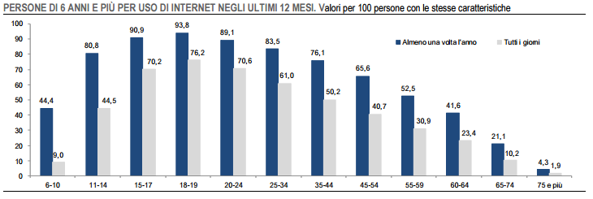

Da questo grafico (anch’esso fornito dall’Istat) e dalle statistiche soprastanti, si può intuire come l’utilizzo di Internet sia consistente dai 15 ai 30 anni, per poi affievolirsi con l’avanzare dell’età. Anche se, già tutt’ora, non è così raro trovare una persona anziana che sappia navigare in rete (le statistiche lo dimostrano, in quanto la fascia di età compresa tra i 65 e i 74 accede tutti i giorni ad Internet per un 10% circa).

Un altro fattore da tenere in considerazione fortemente è il contatto che la persona ha con il popolo giovanili, le quali essendo fortemente esposte alla tecnologia possono trasmettere le proprie conoscenze/abilità informatiche.

* ***1.1.2 UTILIZZO NUOVI DEVICES***

Negli ultimi anni il mecato degli Smatphone e dei Tablet ha auto incredibili sviluppi, basti pensare che circa il 60% degli italiani accedono quotidianamente alla rete da un dispositivo mobile, sia esso Smartphone o Tablet.

Considerando l’obiettivo del prodotto software che si intende realizzare, si esclude a priori l’utilizzo del PC fisso e del Laptop. Questo perchè l’applicativo da sviluppare suggerisce alcune caratteristiche essenziali che non ritroviamo nelle apparecchiature appena citate, come ad esempio il touchscreen, la mobilità (ad esempio può essere necessario accedere all’applicazione anche fuori casa per recarsi sotto guida dell’app al supermercato più vicino), la comodità e le dimensioni dell’apparecchio.

Questa prima scelta progettuale quindi, si spinge verso la realizzazione di una WebApp, accessibile sia da Smartphone, sia da Tablet.

Quest’ultima apparecchiatura però appare la più congeniale in quanto la popolazione compresa dai 35 anni in su predilige l’utilizzo di Tablet.

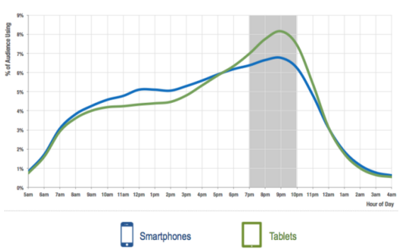

Un altro fatto interessante è che finita la giornata lavorativa, l’utilizzo del Tablet supera quello dello smartphone. Di conseguenza l’utente che intende preparare una cena, sarebbe più predisposto ad accedere all’applicativo tramite Tablet.

* ***1.1.3 SEGMENTAZIONE DEMOGRAFICA***

|  |  |
| --- | --- |
| **ETÀ** | 17 - 60, dove il target compreso dai 60 in su non viene completamente omesso ma vengono presi in considerazioni casi sporadici |
| **SESSO** | Entrambi |
| **REDDITO** | Gli unici requisiti sono un tablet/smartphone ed una connessione Internet (wifi o 3-4G). L’app viene scaricata gratuitamente dallo store. |
| **OCCUPAZIONE** | Qualsiasi, non si richiedono competenze culinarie. Soltanto un pò di passione. |
| **NAZIONALITÀ** | L’applicativo viene pensato per il popolo italiano, o comunque per persone che sono insite nel territorio da molti anni. |
| **LIVELLO DI ISTRUZIONE** | Base |

* ***1.1.4 SEGMENTAZIONE PSICOGRAFICA***

L’applicazione è destinata a coloro che hanno una minima dimestichezza con la tecnologia. Ciò può significare anche la persona anziana che è appassionata di tecnologia, o che grazie al nipote/figlio abbia certe nozione che gli permettano di accedere ai contenuti ed alle funzionalità proposte.

Persone curiose e appassionate, anche se incapaci dal punto di vista culinario, sono un target su cui si fa leva, puntando a stimolarle nell’ottenere sempre più progressi e risultati.

Nell’app viene anche proposta una parte Social, che punta a coinvolgere la parte più giovanile dell’utenza, condividendo i propri successi con amici.

* ***1.2 USER RESEARCH***

Di seguito vengono proposte delle analisi per approfondire la ricerca dei potenziali utenti del software, di conseguenza, delle loro esigenze e delle loro preferenze, in modo tale da rendere l’applicativo utilizzabile dal più ampio numero di persone.

* ***1.2.1 MARKET RESEARCH***

.

La ricerca di mercato è la sistematica raccolta, conservazione ed analisi dei dati relativi a problemi connessi al [marketing](https://it.wikipedia.org/wiki/Marketing) dei [beni](https://it.wikipedia.org/wiki/Bene_(economia)) e/o dei [servizi](https://it.wikipedia.org/wiki/Servizio).

Analizzando i dati raccolti è possibile capire meglio determinati aspetti che risultano fondamentali per i potenziali utenti, ma che magari sono passati in secondo piano al progettista.

1. ***SURVEY***

Prima, durante e dopo il lancio del prodotto o servizio, le [ricerche di mercato](https://it.surveymonkey.com/mp/market-research-surveys/) hanno un valore inestimabile per ottenere le conoscenze necessarie per creare e migliorare ciò che offri ai tuoi clienti. Uno strumento, veloce ed intuitivo, per fare ciò è fornito da SurveyMonkey (<https://it.surveymonkey.com/>), che è il più famoso generatore di sondaggi ed indagini di mercato online.

Si è preso spunto dall’organizzazione dell’indagine e dei relativi template di interrogazione da questa fonte e sono state inviate le domande, tramite posta, a 20 individui, selezionati tra social network e conoscenza personale.

Sono state poste 5 domande, elencate di seguito, a cui tutti le persone hanno gentilmente risposto ed offerto la loro opinione.

1. *“Utilizzeresti l’App qualora sia necessario comprarla dallo Store oppure dovendo pagare un piccolo abbonamento mensile?”*
   1. *Sì ad entrambe.*
   2. *Sì all’acquisto dell’App.*
   3. *Sì al pagamento di un piccolo abbonamento.*
   4. *No ad entrambe.*

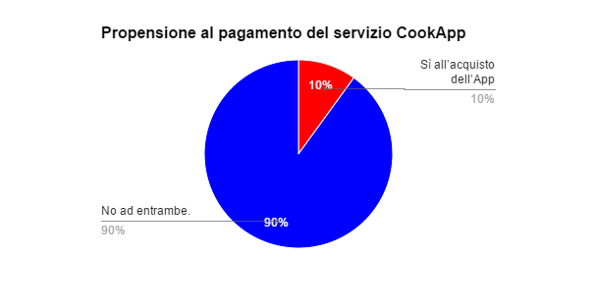

Questo ci suggerisce, almeno in un primo momento, di fornire il servizio online fruibile gratuitamente, al massimo inserendo qualche piccolo, e poco invadente, banner pubblicitario.

1. *“Se tu avessi immediatamente accesso al servizio di CookApp quale sarebbe la tua frequenza di utilizzo?”*
   1. *Quotidianamente*
   2. *Settimanalmente*
   3. *Mensilmente/Raramente*
   4. *Mai*

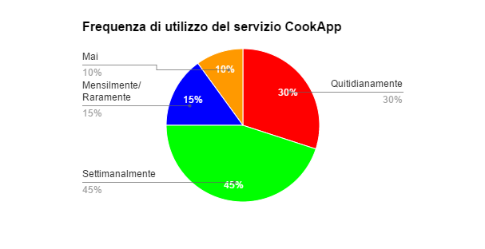

Se il servizio fosse online verrebbe utilizzato abbastanza frequentemente per circa il 75% delle persone intervistate, mentre il restante 25% utilizzerebbe CookApp in modo sporadico o nullo.

1. *“Selezionare la modalità di accesso ai servizi CookApp tra quelli disponibili di seguito:”*
   1. *App smartphone o Tablet.*
   2. *Web smartphone, Tablet o Laptop.*
   3. *Apposito device con app pre-istallata.*

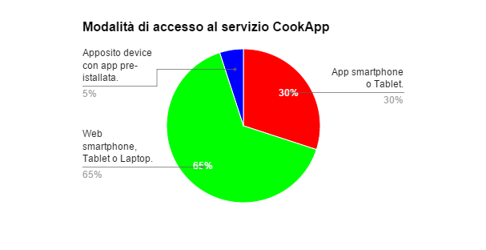

In base ai risultato ottenuti si è deciso di andare verso l’implementazione di una WebApp accessibile da Smartphone, Tablet e Laptop. L’ipotesi di accesso tramite App nativa ha riscosso abbastanza consensi, ma non come l’opzione precedente.

1. *“Sceglieresti CookApp come sistema completamente affidabile in situazioni in cui non si può sbagliare? Ad esempio tempo ristretto o ospiti a cena?”*
   1. *Sì, completamente.*
   2. *Utilizzata come linea guida per ricette che conosco già.*
   3. *Mai*

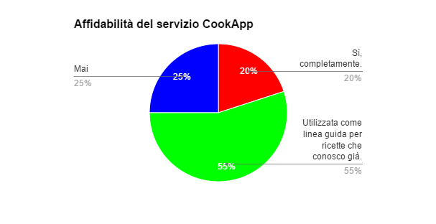

La maggioranza degli utenti, in situazioni di minore tranquillità, si affiderebbe alla preparazione di ricette che conoscono già, utilizzando l’applicazione come promemoria per ingredienti e passaggi più delicati.

Sotto queste ipotesi, si potrebbe fornire all’utente un indice di pericolosità della ricetta, facendo evitare al cuoco ricette che potrebbero portare ad un insuccesso davanti agli ospiti.

1. *“Come consideri l’aspetto social e la sua utilità in questa App per la sua riuscita?”*
   1. Fondamentale.
   2. Molto importante, ma non determinante.
   3. Bassa perchè si tratta di una funzionalità marginale.
   4. Inutile.

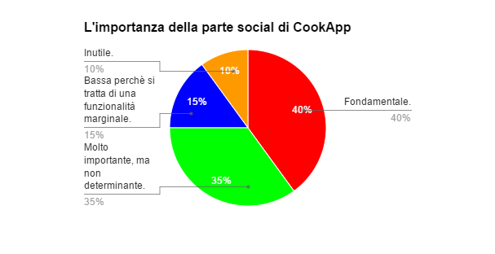

Questa domanda è stata fatta per sapere se l’utente utilizzerebbe mediamente la parte social dell’App, data la marea di social network che vi sono attualmente, non si sarebbe voluto implementare un servizio (che comporta l’investimento di risorse economiche e non) ridondante e inutilizzato.

La risposta è stata però incoraggiante, quindi si fornirà all’utente anche la parte di community e sociale.

* ***1.3 CONTEXTUAL INQUIRY***

Questo studio si preoccupa di osservare possibili utenti, in azione, senza l’ausilio dell’applicazione e trarre determinati suggerimenti, da utilizzare nella fase di progettazione e realizzazione di CookApp.

Questa parte di analisi si basa su un’osservazione diretta, fatte dal progettista, seguendo passo a passo l’utente nelle sue azioni/decisioni.

1. Claudio, padre di famiglia, costretto a cucinarsi da qualche tempo la cena del Martedì, perché la moglie impegnata settimanalmente al corso di Yoga. Non ha possibilità di andare a fare la spesa perché tornato tardi da lavoro e deve preparare il pasto anche per il figlio, che torna affamato da allenamento.

Claudio cerca la ricetta, su un ricettario cartaceo. L’individuazione della ricetta è stata

abbastanza lunga, circa 15 minuti, per via del controllo sistematico della presenza o

meno degli ingredienti in casa e del tempo di preparazione (volendo far trovare tutto

pronto al figlio).

Dato che la preparazione del piatto richiedeva la cottura di Spaghetti, Claudio, una

volta messi gli spaghetti nell’acqua bollente, si dimentica di controllare l’orario per

sapere quando sarebbero stati pronti. Accortosi dell’errore solo dopo 5 minuti, ha

dovuto rimediare assaggiando continuamente la pasta per paura di farla scuocere.

Questa osservazione ci suggerisce l’importanza delle funzionalità di filtro sui soli ingredienti a disposizione dell’utente e sul tempo di preparazione, in modo che l’utente riesca in poco tempo a prendere una decisione rapida, sapendo a priori i soli ingredienti ed il tempo che ha a disposizione.

Infine la parte interattiva dell’App dovrà accompagnare l’utente nei suoi step, organizzando timer automatici e notifiche in modo da non dover costringere l’utente a situazioni come l’assaggio per la cottura degli Spaghetti.

* ***1.4 TASK ANALYSIS***

Qui vengono identificati i goal utente e le attività/sotto attività necessarie per cui l’utente riesca a giungere all’obiettivo prefissato.

* ***GOAL UTENTE:***

1. Preparazione di un piatto, di una ricetta.
2. Preparazione di tutto l’evento, oltre che al goal 1 (Preparazione dell’atmosfera in base all’occasione, preparazione della tavola, organizzazione).
3. Mostrare/interagire propri contenuti/progressi al mondo/community esterna.

* ***TASK:***

1. Ricerca delle ricette in base a determinati filtri forniti all’utente (ingredienti, ingredienti a disposizione, tempo di preparazione, intolleranze, difficoltà, evento, occasione).
2. Preparazione della ricetta step by step, accompagnando l’utente in tutte le attività necessarie per arrivare al goal 1.
3. Gestione di un profilo e delle preferenze, in modo che l’utente riesca ad accedere a ricette salvate/preferite.
4. Ricerca della gestione di tutti quegli aspetti che rientrano nell’organizzazione dell’evento completo, selezionando sempre in base alle proprie preferenze (Stile di serata, preferenze musicali).
5. Gestione step by step di tutti quegli aspetti di cui si parla nel task 4.
6. Gestione di una Community e dell’ aspetto social, dove l’utente può condividere i propri progressi/preparazioni sui social e comunicare, direttamente tramite CookApp, con altre persone sul tema culinario (per consigli, suggerimenti, curiosità).

***2 VALUTAZIONE DI SISTEMI ESISTENTI***

Il prodotto che si va ad analizzare in questa fase è *GialloZafferano.* In tema culinario e preparazione di ricette è una delle principali fonti utilizzate dai cuochi amatoriali.

* ***2.1 EXPERT USABILITY REVIEW***

L’Expert Usability Review riguarda l’analisi dell’usabilità di un dato software/applicazione da parte di un esperto. Lo scopo è quello di trovare eventuali errori e problemi così da migliorare, eventualemente, alcuni aspetti dell’applicativo.

L’analisi si suddivide fondamentalmente in tre fase: nella prima si raccolgono ed individuano alcune linee guida, successivamente si effettuano analisi dirette e/o inverse (rilevando eventuali falle nell’interfaccia), ed infine vengono identificati i task del sistema con relativi target d’utenza.

* ***2.1.1 LINEE GUIDA***

1. Strutturare l’applicazione in macro funzionalità, che verranno poi specializzate man mano che l’utente intende compiere una precisa azione.
2. Fornire una barra del menù chiara, che permetta di accedere alle principali funzionalità e soprattutto che sia sempre presente in modo che l’utente riesca rapidamente a passare da una attività all’altra.
3. Le pagine/schermate devono essere consistenti, ovvero devono sempre presentare uno scheletro ed una struttura comune per non disorientare l’utente.
4. Possibilità di tornare sempre all’Homepage, la quale viene vista come punto di snodo tra tutte le sezioni che offre il software.
5. Fornire all’utente una chiara struttura dei contenuti e della loro organizzazione.
6. Orientare l’utente costantemente, fornire un meccanismo che dica all’utente dove si trova ed eventualmente anche il percorso che ha effettuato per arrivare nello stato corrente.
7. Fornire all’utente dei feedback, in seguito alle azioni effettuate.
8. Minimizzare il carico della memoria, ovvero l’utente non deve tenersi in mente le azioni che ha eseguito fino a quel momento per effettuarne altre.

* ***2.1.2 ESPLORAZIONE DI Giallo Zafferano***

Il sito si presenta come una WebApp, dove in alto a destra vi è la parte social e di registrazione.

Nella parte alta della schermata vi è una barra dei menù che permettono di andare nelle macrofunzionalità che fornisce l’applicativo. Subito sotto alla barra dei menù vi sono 4 o 5 link rapidi, dove l’utente cliccando può ritrovarsi direttamente in una precisa attività (probabilmente sono le più cliccate/gettonate). Quest’ultima è apparsa un’ottima idea perché l’utente può ritrovarsi con un solo click all’interno di una funzionalità che desidera.

Continuando, nel body della pagina, vi sono le ultime news ed ultime ricette inserite ben in evidenza (con immagini grandi). Infine vengono forniti link a categorie di antipasti, primi, secondi, dessert in forma tabellare.

* ***2.1.3 ANALISI INDIRETTA***

Ora esploriamo le linee guida del punto 2.1.1 e vediamo se Giallo Zafferano risulta essere consistente con queste:

* Le macro attività che si possono compiere nell’app sono ben in evidenza nella barra dei menù, la quale è sempre presente in tutte le pagine del sito, quindi le linee guida 1 e 2 ci risultano rispettatate.
* Le pagine ci sembrano sempre consistenti l’una con l’altra nella presentazione dei contenuti, quindi questa linea guida ci sembra rispettata.
* Vi è la possibilità di tornare sempre alla Home, quindi la linea guida 4 è rispettata.
* La linea guida 5 non ci pare soddisfatta a pieno, per ricercare una ricetta non ci sono particolari filtri (se non uno testuale). Di conseguenza per ricercare una precisa ricetta può essere necessario visitare numerose pagine.
* La linea 6 non ci pare rispettata a pieno poiché approfondendo e visitando pagine di ricette, news ecc non vi è mai indicato il percorso che l’utente ha fatto per arrivare li. Non è escluso che l’utente possa perdere l’orientamento dopo un po’ di navigazione.
* Non essendoci particolari filtri e link retrospettivi, l’utente potrebbe dover ricordarsi il percorso che ha fatto per arrivare ad una determinata ricetta, di conseguenza la linea guida 8 non appare rispettata a pieno.
* ***2.1.4 TASK E TARGET DI UTENZA***

I task che possono essere fatti risultano abbastanza evidenti, ovvero preparare ricette ed accedere ad articoli di cucina.

Il target di utenza è molto ampio, ovvero chiunque riesca a navigare su internet e sia interessato al tema culinario e/o a cucinare una ricetta.

* ***2.2 USER TESTING***

Questa fase consiste nel far utilizzare a potenziali utenti (tester), i sistemi presi sotto esame, e raccoglierei problemi che riscontrano ad effettuare determinati task, informazioni e consigli utili.

* ***2.2.1 PROTOCOLLO DI TESTING***

*Metodologia di test:* Discount usability test

*Task da Testare:*

1. Cercare una ricetta di antipasto per intollerante ai latticini
2. Registrazione allo strumento
3. Aggiungere e rimuovere ricette dai preferiti
4. Andare a fare la spesa con la lista della spesa ricavata direttamente dall’app
5. Interagire con altri utenti dell’applicativo per chiedere pareri

*Numero di Tester:* 5

*Tipologia di Tester:*

1. Ragazzo 25 anni, discrete capacità informatiche, cucina occasionalmente.
2. Padre di famiglia, 56 anni, capacità informatiche medie (Non ha problemi a navigare in rete).
3. Ragazza 32 anni, negata per la cucina, non ha problemi con la tecnologia.
4. Signora 42 anni, capacità informatiche basse (Naviga sul web ma in modo impacciato).
5. Persona anziana, 70 anni, mostra esperienza in cucina ma riesce a navigare su Internet e usare la tecnologia solo se aiutata da qualcuno di più esperto.

*Organizzazione del Test:*

Come primo passo si espone al tester il settore dell’applicativo software che si vuole testare e gli si fa una breve introduzione dello scopo che dovrebbe avere il software.

Si spiegano poi le regole del test, ovvero l’organizzazione del test, lo strumento che dovrà utilizzare (Tablet con webApp Giallo Zafferano), i task sopra elencati.

Si avvisano che durante il test saranno sottoposti a domande e che alla fine dovranno compilare un questionario riguardante l’usabilità del sistema sotto esame.

Domande sottoposte durante l’esecuzione del test:

1. Stai avendo problemi?
2. Avresti voglia di chiudere la WebApp e di ricercarne un’altra per arrivare all’obiettivo?
3. L’app ti fornisce feedback su come sta andando?
4. Pensi che riuscirai a portare a termine i task?

Questionario a fine test: Negativo Sufficiente Ottimo

|  |  |
| --- | --- |
| 1. *Quantità di difficoltà riscontrate* |  |
| 1. *Le macro funzionalità che fornisce il software sono chiare fin dall’inizio e per tutta la durata del test?* |  |
| 1. *La struttura dell’App appare congeniale per la rapida riuscita dei task?* |  |
| 1. *La ricerca di una particolare funzionalità, ricetta o informazione all’interno del software può portare via molto tempo?* |  |
| 1. *Per diventare un utente esperto quanto tempo ci vorrebbe, considerando che tendenzialmente le cose gratuite vengono abbandonate in fretta se non congeniali all’utente?* |  |

* **2.2.2 ANALISI DEI RISULTATI QUALITATIVI RILEVATI DURANTE IL TEST**

Tutti i tester hanno avuto problemi per quanto riguarda il Task 1, ovvero ricercate un piatto che non contenesse latticini. Un filtro specifico per le intolleranze/allergie non appare esserci quindi è stato necessario aprire le ricette e controllare gli ingredienti di vari antipasti.

Tutti troverebbero comodo un filtro per questo tipo di problematiche dato che stanno diventando sempre più diffuse.

La registrazione allo strumenti è stata svolta abbastanza agilmente da tutti i tester, tranne che dal 4 e dal 5, a causa delle loro basse capacità informatiche.

Comunque questo task appare abbastanza intuitivo e si presenta come numerosi form di registrazione presenti in rete.

L’utente ha la possibilità di interagire con altri utenti tramite Blog e commenti relativi, vi è la possibilità di commentare anche se non si è registrati (e la cosa è stata apprezzata dai Tester). La parte mancante è un metodo di comunicazione istantanea con una propria cerchia di amici, cosa ricercata soprattutto dai Teste 1 e Tester 3.

La lista della spesa non è scaricabile, ne modificabile a proprio piacimento. L’azione che è stata fatta dai Tester è lo screenshot per ritrovarsela poi, sott’occhio, al supermercato.

Nessuno dei Tester avrebbe abbandonato l’App per cercarne un’altra (alcuni di loro influenzati dal fatto che sia una di quelle più famose), anche se si sono sentiti poco seguiti nella preparazione e non sono sicuri della buona riuscita della ricetta.

* **2.2.3 ANALISI DEL QUESTIONARIO DI FINE TEST**

1. Il Tester 1 ha valutato Giallo Zafferano con un punteggio di 15/25. I punti di forza, secondo questo Tester, sono le minime difficoltà riscontrate (5/5) e la chiarezza delle attività che possono essere effettuate (4/5). Il punto debole è stato rilevato nella ricerca di un particolare piatto (a causa di una mancanza di filtro, 1/5).
2. Il Tester 2 ha valutato l’App con un punteggio di 20/25, rimanendo abbastanza soddisfatto sotto molti punti di vista.
3. Il Tester 3 ha valutato Giallo Zafferano con 16/25. Anche per lei la mancanza di filtri è un grosso problema (2/5 alla ricerca), ma pensa che potrebbe diventare un utente esperto in poco tempo così da utilizzare l’App nel pieno delle sue potenzialità (5/5).
4. Il Tester 4 ha valutato l’App 22/25, considerando (da sua stessa ammissione) che è la prima volta che si affida completamente ad uno strumento del genere per cucinare, è rimasta sorpresa dalla quantità di informazioni e possibilità che offre Giallo Zafferano.
5. Il Tester 5 ha svolto i task con l’ausilio di un’altra persona, soprattutto per le sue carenze informatiche. La sua valutazione è 11/25, non pensa che riuscirà mai a diventare un utente esperto (1/5) e trova la ricerca di una particolare informazione molto ardua (1/5).

***3 STUDIO DI FATTIBILITÀ***

Lo studio di fattibilità si compone essenzialmente di due parti fondamentali come il *“contesto d’uso”* e gli *“scenari d’uso”.*

Tra questi viene anche inserita una caratterizzazione di alcuni personaggi a cui è rivolto il software, che verranno utilizzati appunto negli scenari d’uso per la narrazione.

Questi due tipi di analisi servono in un primo momento ad orientarsi in fase di progettazione, ma anche in fase di testing dell’usabilità. Controllare, quindi, se i contesti in cui viene ipotizzato l’utilizzo dell’app saranno coerenti e se le narrazioni fatte negli scenari d’uso saranno consistenti e verosimili.

* ***3.1 CONTESTO D’USO***

1. ***Cucina di casa***. La scelta banale del contesto d’uso è l’utilizzo dell’App nella propria cucina di casa, dove il target di utenti è lo stesso individuato in fase di segmentazione e specificato nelle più diverse personalità nel prossimo paragrafo.
2. ***All’aperto, giardino spazioso di una casa indipendente.*** L’app può essere utilizzata benissimo per l’organizzazione di pranzi/cene all’aperto nel periodo primaverile ed estivo. Basti pensare ad una grigliata tra amici, dopo l’app suggerisce il tempo di cottura per ogni tipo di carne, la preparazione del condimento della carne, dei contorni, dell’organizzazione della tavola.
3. ***Centro commerciale.*** L’app suggerisce all’utente dove acquistare gli ingredienti necessari alla preparazione della ricetta, inoltre l’utente se indeciso al momento della spesa sull’acquisto di un prodotto o meno può sempre chiedere aiuto alla community identificando il prodotto in questione tramite tag RFID, barcode o semplicemente scattandogli una foto.
4. ***Strutture vacanziere.*** Siano queste cucine di Residence o cucine di fortuna dell’appartamento di villeggiatura, l’applicazione può dare idee veloci sul tipo di piatto da preparare (Esempio: mare, 40° → consiglio piatto freddo come insalate, macedonie), e soprattutto, essendo in un luogo magari non familiare, dove comprare l’occorrente.

* ***3.2 PERSONAGGI***

Di seguito sono presentati dettagli di personaggi che potrebbero utilizzare il software per specifici scopi. La personalizzazione di questi, abbastanza profonda, fornisce dettagli precisi delle persone in esame che, talvolta, possono apparire inutili ma che invece forniscono un valido strumento per immedesimarsi nelle diverse tipologie d’utente e capirne determinate dinamiche.

1. ***VINCENZO PORTENTO***

|  |  |
| --- | --- |
| ***ANNI*** | 73 |
| ***OCCUPAZIONE*** | Pensionato |
| ***FAMIGLIA*** | Sposato da quasi 55 anni con la signora Serena Astento, sua coetanea. Hanno tre figli, tutti grandi e indipendenti. |
| ***CAPACITÀ INFORMATICHE*** | Non è stato turbato affatto dalla rivoluzione digitale e non ha problemi ad usare computer, tablet e smartphone. Fa uso quotidiano di parecchie app e social network, gioca spesso ai videogiochi e sta anche seguendo un MOOC su HTML5 ed è uno degli studenti più attivi nel forum dedicato. Insomma, Vincenzo è il nonno che tutti i nerd vorrebbero avere. |
| ***CAPACITÀ CULINARIE*** | Non ha mai cucinato in vita sua (mai! Neanche un uovo fritto) |
| ***CARATTERISTICHE FISICHE*** | Porta gli occhiali bifocali e ha qualche problema di artrite alla mano sinistra. Comunque è destro. |
| ***HOBBY*** | E' stato un ottimo giocatore di tennis fino ad un'età avanzata. |

1. ***ANDREA BONUCCHI***

|  |  |
| --- | --- |
| ***ANNI*** | 23 |
| ***OCCUPAZIONE*** | Studente Universitario di Biologia |
| ***FAMIGLIA*** | Composta da madre, padre e sorella. Ha una morosa di nome Giulia Schianchi da circa due anni. |
| ***CAPACITÀ INFORMATICHE*** | Come la stragrande maggioranza dei suoi coetanei, naviga sul web utilizzando Smartphone e Tablet senza grossi problemi. |
| ***CAPACITÀ CULINARIE*** | Dall’inizio del percorso universitario ha iniziato a cimentarsi nella preparazioni di ricette un pò più elaborate di un semplice piatto di spaghetti al pomodoro. Ha pochi concetti, ma chiari, sulla cucina casalinga italiana. |
| ***CARATTERISTICHE FISICHE*** | In salute, senza alcun tipo di problema in particolare. Leggermente in sovrappeso rispetto alla media. |
| ***HOBBY*** | Gioca a pallacanestro nella squadra parrocchiale del suo paesino, senza grossi risultati. Più che il risultato è fondamentale per lui l’aspetto della socializzazione che sta dietro allo sport. |

1. ***MARCO ROSSI***

|  |  |
| --- | --- |
| ***ANNI*** | 42 |
| ***OCCUPAZIONE*** | Responsabile acquisti in un’azienda leader internazionale nel campo della decorazione e delle automazioni per ceramica. |
| ***FAMIGLIA*** | Figlio unico e single, vive lontano dai genitori da quando ha 20 anni, spinto dalla carriera e dalle opportunità lavorative. |
| ***CAPACITÀ INFORMATICHE*** | Utilizza laptop, Tablet e smartphone continuamente nel suo impiego lavorativo. Naviga sul web senza problemi. |
| ***CAPACITÀ CULINARIE*** | Non ha grosse basi culinarie, nonostante debba prepararsi i pasti da solo ripiega spesso nella mensa aziendale ed al “banco pronto” del supermercato. |
| ***CARATTERISTICHE FISICHE*** | Alto e muscoloso (grazie alla palestra). Necessita di occhiali da vista da un paio di anni. |
| ***HOBBY*** | Oltre all’ossessione per il lavoro trova anche tempo per 3 allenamenti settimanali in palestra. Appassionato inoltre di reality e serie tv. |

1. ***BRIGATA DI AMICI***

|  |  |
| --- | --- |
| ***ANNI*** | 30 - 40 |
| ***OCCUPAZIONI*** | Impiegati/e, liberi professionisti e commesse/i. |
| ***CAPACITÀ INFORMATICHE*** | Molti utilizzano il web solo per i social network. Capaci comunque di navigare su Internet e di ricercare/reperire le informazioni volute. |
| ***CAPACITÀ CULINARIE*** | Non hanno grandi competenze, si sono interfacciati alla cucina da pochi anni(chi per esigenze e chi per curiosità). Spesso si affidano a ricettari per cucinare. |
| ***CARATTERISTICHE FISICHE*** | Tutti in buona salute, alcuni risultano in sovrappeso ma non preoccupante. Un paio di amici sono astemi. |
| ***HOBBY*** | Oltre agli appuntamenti fissi del calcetto per gli uomini ed allo shopping per le donne, si ritrovano spesso nel weekend per passare serate spensierate. |

* ***3.3 SCENARI D’USO***

In questo paragrafo vengono descritti 4 possibili scenari d’uso, uno per ogni personaggio.

Si trattano di storielline in cui si racconta nel dettaglio come un certo personaggio porta a termine un goal personale realizzando uno o più dei task evidenziati sul sistema.

1. ***SCENARIO - VINCENZO PORTENTO***

Il giorno 13 luglio 2015, in occasione del suo cinquantacinquesimo anniversario di matrimonio, Vincenzo vuole cucinare una buonissima cena per sua moglie. Ma il signor Portento ha un grosso problema! Non ha mai cucinato in vita sua (mai! Neanche un uovo fritto) ed ha dovuto occuparsi della spesa solo le rarissime volte in cui la signora Serena era ammalata e i figli non erano in casa. Fiducioso che la tecnologia lo aiuterà, decide comunque di provare a cucinare una bella cena.

Navigando su internet si imbatte nella Web App di ***CookApp*** e decide di dargli fiducia. Dopo essersi registrato velocemente tramite Google Mail (essendo già in possesso di una mail), avere impostato le impostazione a principiante, settato il motivo della cena, sceglie una ricetta tra le varie proposte dall’applicazione. Questa è stata proposta, insieme ad altre, dopo che Vincenzo ha filtrato in base alle proprie preferenze e, soprattutto, in base alle preferenze della moglie Serena.

* antipasto freddo: seppioline marinate con limone e menta accompagnate da cremina di peperoncini habanero chocolate.
* antipasto caldo: guazzetto di vongole rosso con pomodorini pachino e bruschette di pane di altamura con un filo di olio extravergine di olive toscano e julienne di gambi di cipollotti verdi freschi.
* primo piatto: troccoli fatti a mano alla crema di scampi e cicoriette di campo con pepe rosa e arancia.
* secondo piatto: sogliole scottate alla piastra e gratinate con gamberi al lardo di colonnata e zucchine alla julienne.
* contorno: fagiolini bolliti e saltati in padella con pesto di basilico fresco al profumo di zenzero.
* frutta: macedonia di fragole con succo di melograno e sorbetto al limone
* dolce: crepes dolce alla crema di arancia
* caffè
* liquore alla liquirizia di Rossano Calabro (industriale)
* vino: due bottiglie di vino bianco Fiano del Sannio

Vincenzo, dopo averla letta, non si lascia spaventare dalle possibili preparazioni ed è pronto al primo step: reperimento degli ingredienti.

Controlla sull’app, aperta nel Tablet, dove reperire gli ingredienti e si accorge che sono tutti presenti nel supermercato a 5 minuti da casa.

Rendendosi contro che il Tablet non è il device ottimale al supermercato, lo lascia in standby sul tavolo della cucina ma prende con se lo smartphone (posizionando già CookApp nella lista ingredienti, in background) . Recandosi al supermercato, non ha bisogno del navigatore perchè conosce benissimo il proprio paese e la destinazione.

Sembra filare tutto liscio per Vincenzo, fino a quando non arriva al caffè. L’ingrediente mostrato dall’App non da particolari suggerimenti in merito, però sa benissimo che Serena, quando va al bar, predilige una spolverata di cacao sopra.

Senza scomporsi, mentre ricerca gli ultimi ingredienti, invia la lista di cacao in polvere presenti alla community, con l’intento di sapere il più adatto al caso. La risposta non tarda ad arrivare.

Ritornato a casa con tutto l’occorrente, Vincenzo riaccede al Tablet e può procedere finalmente con il task di preparazione della ricetta.

La preparazione è molto ben illustrata, spiegata e i video illustrano lentamente i passaggi più delicati.

Arrivato nella fase di stallo in cui piatti freddi sono preparati ed altri sono in cottura, attiva la modalità vocale per essere avvisato quando i timer delle cotture giungono al termine.

Per non perdere tempo quindi accede alla sezione di preparazione ed impiattamento, in modo tale da preparare già l’occorrente ed iniziare ad apparecchiare.

Dopo essersi preparato e vestito attende l’arrivo della moglie, che entrando in casa non crede ai suoi occhi. A questo punto, dopo aver postato una foto della tavola e della moglie stupita e felice sulla community ringrazia tutti e chiude l’applicazione.

1. ***SCENARIO - ANDREA BONUCCHI***

Ogni giovedì Andrea, libero da lezioni universitarie, è solito preparare il pranzo alla fidanzata Giulia, che torna dal proprio lavoro part-time di erborista, nella tavernetta di casa sua. Ormai Andrea ha chiari i gusti e le preferenze della fidanzata tant’è che la ricerca di un piatto su *CookApp* tramite i filtri risulta un’operazione del tutto rapida e semplice.

Le impostazioni permettono anche di escludere le ricette con determinati ingredienti, cosa necessaria al personaggio in questione perchè Giulia è intollerante ai latticini.

Solitamente la ricerca si basa su elementi già presenti in casa, al massimo Andrea (non avendo a disposizione la macchina, utilizzata dai genitori per andare a lavoro) si limita ad andare al negozio di frutta e verdura all’angolo.

Solitamente Andrea prepara un antipasto ed un primo piatto alla fidanzata Giulia e l’opzione fondamentale per la ricerca è il filtro sul tempo di preparazione perchè odia le preparazioni lunghe e non dispone del tempo necessario, dovendo comunque studiare la maggior parte della mattinata.

1. ***SCENARIO - MARCO ROSSI***

Marco, molto impegnato nel suo lavoro, non ha troppo tempo di mettersi ai fornelli. Allo stesso tempo, però, vorrebbe mantenere la linea cimentandosi nella preparazioni di piatti sani dato che non è più giovanissimo e la palestra solamente non riesce più a smaltire il cibo che tra mensa aziendale e pasti veloci non è tra i più salutari.

Quando esce da lavoro Marco ha l’obiettivo di recarsi al supermercato e consultare li direttamente l’Applicazione con il proprio smartphone (almeno per quanto riguarda la scelta della ricetta), in modo tale da reperire tutto il necessario per la preparazione a casa.

Una volta arrivato a casa, Marco accede a CookApp attaccando il Tablet all’impianto stereo di casa e attiva le funzionalità interattive, così da essere notificato e sollecitato sulle azioni da compiere passo a passo.

Per questo personaggio, ciò è determinante perché nei tempi morti della ricetta ha il tempo di occuparsi di altro.

Si ricorda che Marco conduce una vita da single, quindi nel frattempo si occuperebbe di altre faccende domestiche come il riordino e controllo della posta.

1. ***SCENARIO - BRIGATA DI AMICI***

Questo scenario si discosta un pò dai precedenti. Si suppone un gioco stile Masterchef dove la brigata “Uomini” si scontra contro la brigata “Donne” per una sfida all’ultimo piatto.

Questa gruppo di amici è solita ritrovarsi per fare attività di questo tipo, divertendosi e passando in compagnia una serata.

Da un pò di tempo si divertono sul tema della cucina, dove al sabato pomeriggio vengono decisi gli ingredienti da utilizzare e le brigate, nella cena del sabato sera, dovranno presentare antipasto, primo e secondo alla squadra avversaria.

Alla fine, sportivamente, viene decretato un vincitore sulla base dell’assaggio di entrambi i menù.

In questo tipo di scenario il filtro sugli ingredienti da utilizzare è determinante, anche se la parte fondamentale è la community.

Ogni persona svolge un ruolo all’interno della squadra e notifica, in tempo reale, tramite CookApp qualsiasi tipo di comunicazione. Ad esempio l’addetto alla spesa avvisa tra quanto sarà in cucina con l’occorrente, mentre l’addetto alla griglia (in giardino) attende di sapere quando mettere su la carne.

***4 PROPOSTA DI INTERVENTO***

* ***4.1 ARCHITETTURA DELLE INFORMAZIONI***

Per la progettazione di questo software si è scelto un approccio top-down, ciò consiste nel formulate una visione generale del sistema dove ogni parte del sistema è progressivamente rifinita, aggiungendo maggiori dettagli dalla progettazione.

Nella fase di progettazione ci siamo posti dei macro goal, che poi vengono scomposti in goal più piccoli, fino ad arrivare agli obiettivi base che costituiscono una minima parte dell’obiettivo globale.

Ad esempio un macro goal può essere “Cucina una Ricetta”, un sotto goal di questo può essere “Reperimento degli ingredienti”, e così ricorsivamente fino ad arrivare al compimento dell’obiettivo originario di cucinare un piatto.

* ***4.2 DESIGN DELL’INTERAZIONE***

Di seguito viene proposto uno schema che, secondo il modello Top-Down sopra descritto, illustra le funzionalità dell’applicazione CookApp partendo dai goal più generali e principali, fino ad arrivare ai goal elementari che l’utente dovrà compiere per il raggiungimento di un risultato.

* ***Lo scheletro principale***



Qualsiasi tipologia di utente è in grado di accedere ai macro goal di “Impostazioni”, “Preparazione ricetta”, “Organizzazione evento”, “Lettura del Forum”. Mentre solo l’utente registrato può accedere alla macro funzionalità “Profilo”.

Nei paragrafi seguenti vengono approfondite le seguenti macrofunzionalità.

* ***Le Ricette***



In queste funzionalità, l’unica differenza tra l’utente registrato e l’utente anonimo è il fatto di poter salvare( e di conseguenza rimuovere) le ricette tra le proprie preferite.

Così facendo quando l’utente registrato rimane soddisfatto della preparazione di un piatto, non perde tempo a ricercarla ma basta accedere alle preferite tramite il proprio profilo.

Lo schema è il medesimo anche per l’organizzazione degli eventi con le uniche differenze che al posto del verbo “prepara” vi è “organizza” e che al posto degli ingredienti vi sono le ricette che compongono il menù(le quali possono essere anche modificate e riscelte in base alle proprie esigenze).

* ***Il Profilo***



Il profilo è una serie di funzionalità che sono previste ovviamente solo per l’utente che si è registrato al servizio CookApp.

Si possono modificare le proprie informazioni, il proprio “motto” e la propria immagine profilo. Si ricorda che queste informazioni possono essere viste da tutti gli utenti registrati a CookApp.

Si possono salvare ricette, eventi ed infine aggiungere/visitare amici al fine di poterci comunicare, tramite i servizi forniti dalla parte di Community, previsti per gli utenti registrati.

* ***Le impostazioni***

Le impostazioni sono fornite a qualsiasi tipologia di utente, dove sostanzialmente vengono immesse le preferenze sui suoni, sui controlli vocali e sul livello di cucina su cui si intende stare.

Inoltre vengono indicate intolleranze alimentari, allergie e ingredienti da evitare che se selezionate omettono dai risultati delle ricerche, le ricette contenenti questi tipi disturbi.

Si è scelto di fornire questa funzionalità a tutti e non sono agli utenti registrati, perché queste possono essere problematiche abbastanza serie ed è meglio che l’utente abbia la possibilità di estromettere ricette potenzialmente pericolose.

* ***La Community***

.



La Community è prevalentemente per gli utenti che sono registrati a CookApp, un utente non registrato può comunque leggere le discussioni presenti nel Forum.

L’utente registrato inoltre può richiedere un intervento rapido, che non è altro che una discussione su una particolare urgenza (pensata per l’user che si trova al supermercato ed ha un dubbio riguardo un ingrediente e necessita di un suggerimento veloce). In quest caso è anche possibile allegare la descrizione di prodotti tramite i tag Rfid, Barcode, QR Code.

La Community inoltre fornisce la funzionalità di chat(singole o di gruppo) con i propri amici.

* ***4.3 PROTOTIPO DELL’INTERFACCIA***
* ***La Homepage***

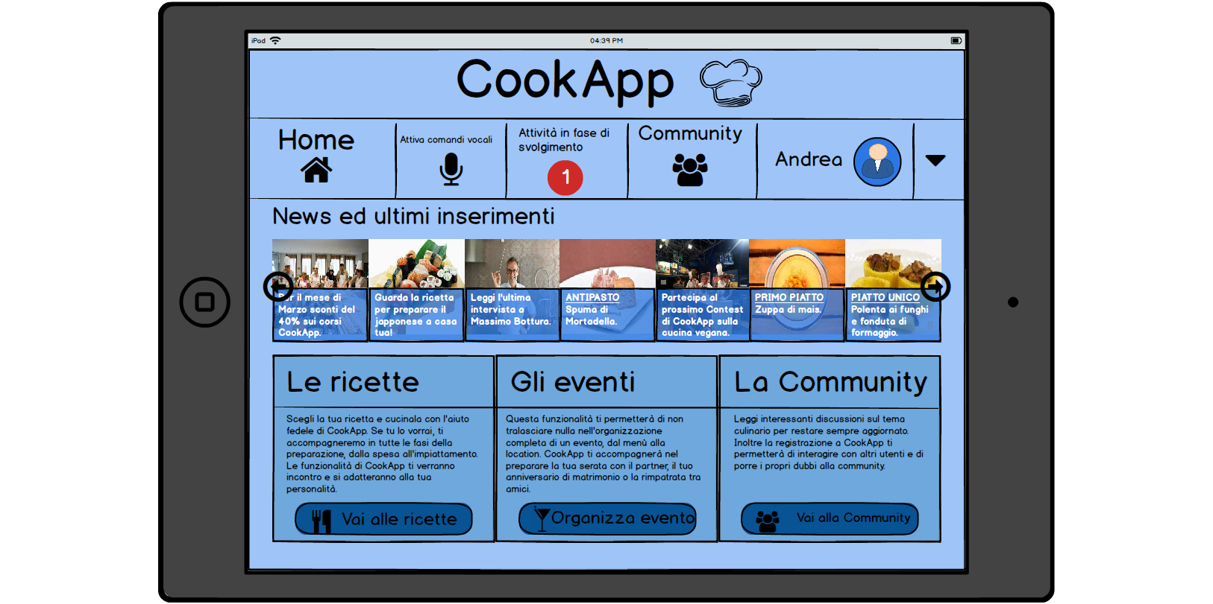

***Screenshot 1 - Homepage***

Nell’Homepage vengono descritte gli scopi principali dell’App, quali preparare una ricetta, organizzare un evento o utilizzare la Community per discussioni sul tema culinario.

Inoltre vengono mostrate le ultime ricette inserite, le promozioni che CookApp offre e tutte le News che riguardano il mondo dell’App.

La barra in alto sarà una costante della Web App, nel senso che sarà sempre presente per permettere all’utente di accedere alle principali funzionalità direttamente da li, con un semplice tocco.

La barra di cui si sta parlando comprende un’area che se sfiorata permette di tornare alla Home, una che consente l’attivazione/disattivazione dei comandi vocali, una che porta alle attività in corso che l’utente sta svolgendo, una che porta alla Community. una che porta al proprio profilo se l’utente è registrato(altrimenti viene proposto il LogIn o la Registrazione) ed infine lo sfioramento della freccetta permette l’apertura delle impostazioni o l’uscita dall’App.

* ***Le impostazioni***

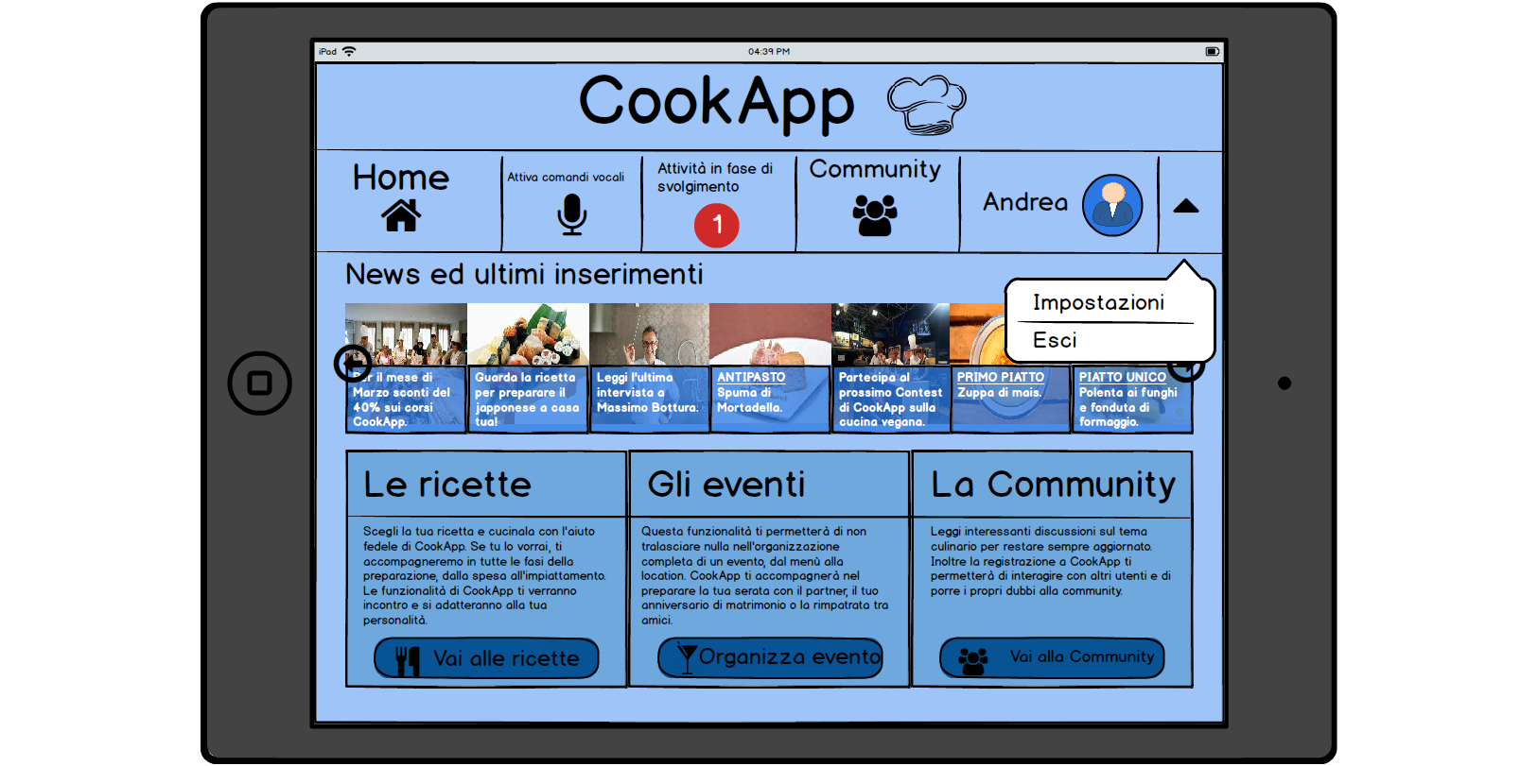

***Screenshot 2 - Accedere alle impostazioni***

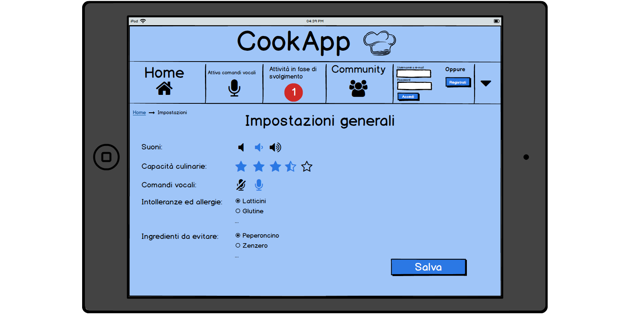

***Screenshot 3 - Impostazioni generali***

Accedendo alle impostazioni di CookApp, l’utente ha la possibilità di selezionare il livello di suono, le capacità culinarie, l’attivazione di comandi vocali, le proprie intolleranze ed eventuali ingredienti da evitare nelle ricette che vengono ricercate.

Questa funzionalità è comune all’utente registrato e non, poiché si ritiene importante che questi parametri debbano essere forniti a prescindere dalla registrazione.

* ***Le Ricette***

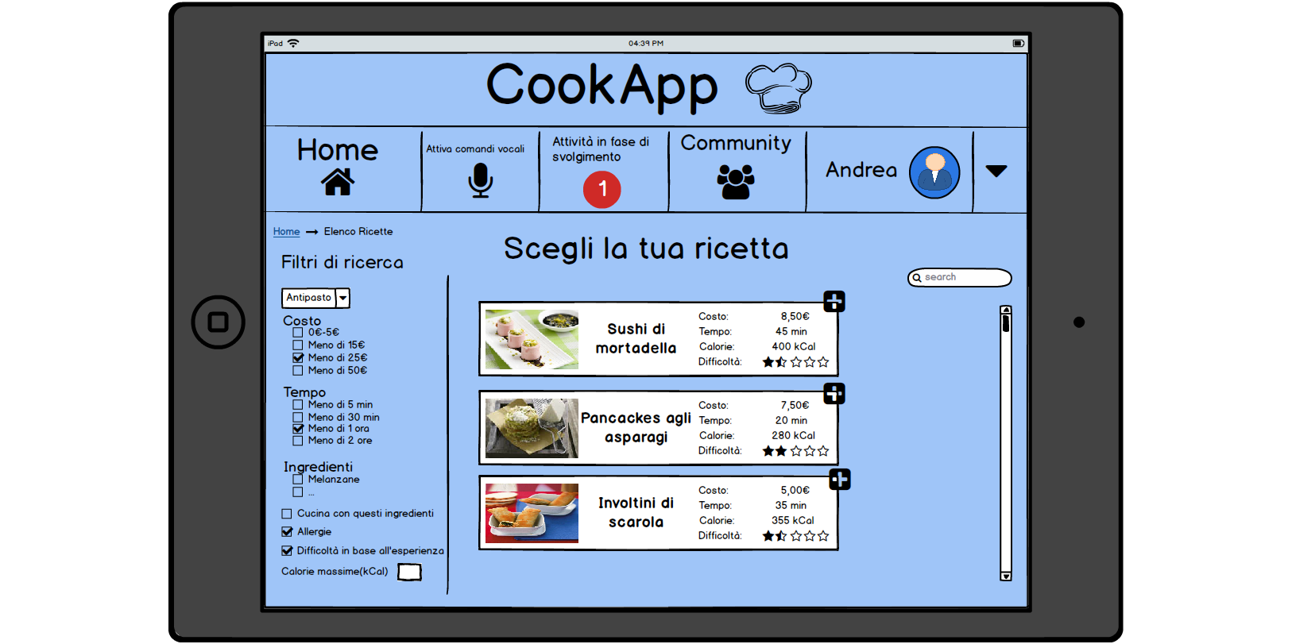

***Screenshot 4 - Scelta e ricerca di una ricetta***

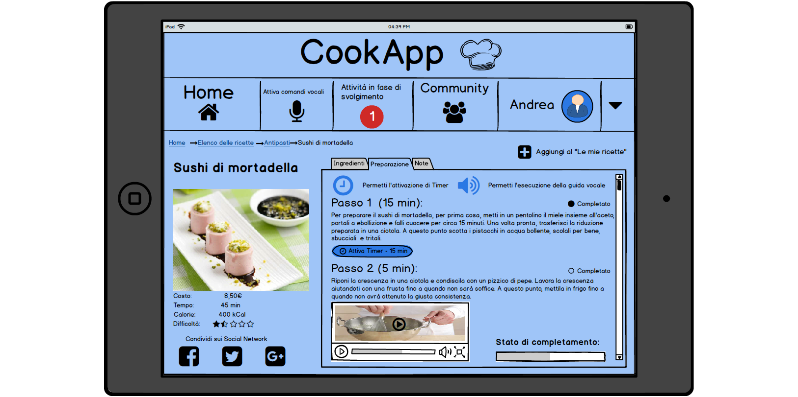

***Screenshot 5 - Preparazione di una ricetta***

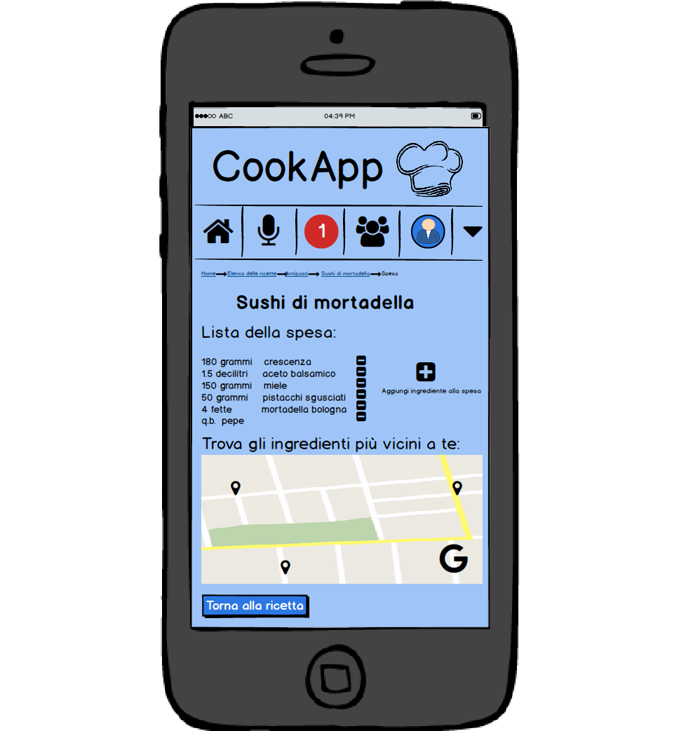

***Screenshot 6 - Accompagnamento spesa da smartphone***

Nello screenshot 4 soprastante è mostrata la fase di ricerca e scelta delle ricette, l’utente può cercare la ricetta tramite stringa testuale ed eventualmente anche applicare i filtri proposto sulla sinistra del layout.

Vi è la possibilità di filtrare per portata, per costo, per tempo di preparazione, per calorie, selezionare gli ingredienti voluti (nel caos cucinare solo con quelli selezionando “Cucina con questi ingredienti”) e ricercare solo ricette che siano compatibili con le allergie e le competenze indicate nelle impostazioni.

L’utente registrato può aggiungere una ricetta alle preferite tramite “+”.

Nello screenshot 5 della preparazione, invece, si può notare come l’utente possa decidere o meno di essere accompagnato dalla guida vocale ed attivare o meno determinati Timer (utili come promemoria in fase di preparazione).

L’ultimo screenshot mostra l’utente nel tab “Ingredienti”, dove viene mostrata la “Lista della spesa” (eventualmente modificabile) e la mappa, con i posti dove è possibile comprare tutto il necessario, indicato in lista.

Il layout, in questo caso, è stato specificato per Smartphone, poichè si presuppone che la spesa sia una funzionalità che venga acceduta principalmente da questi tipi di device.

* ***Gli eventi***

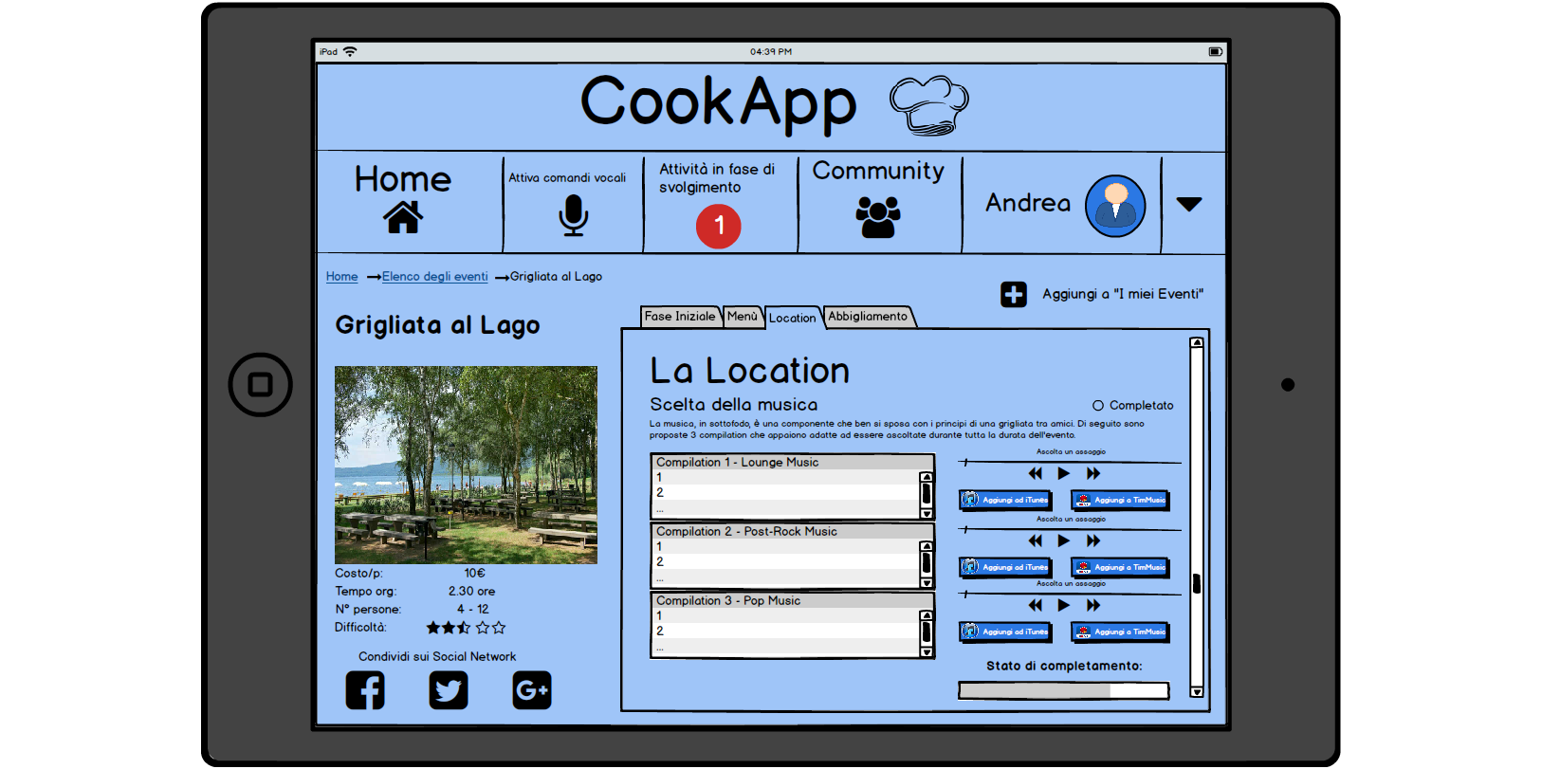

***Screenshot 7 - Organizzazione della Location***

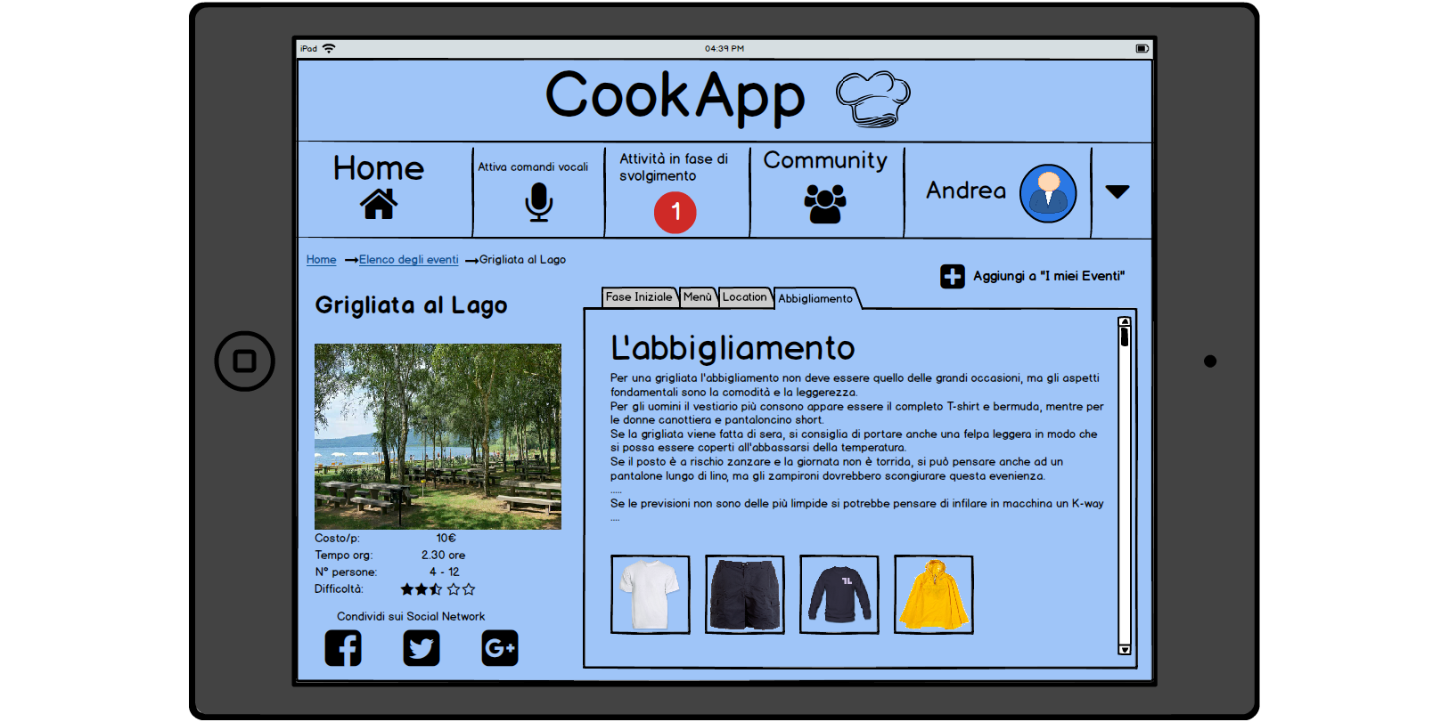

***Screenshot 8 - Abbigliamento***

I due screenshot soprastanti mostrano le fasi di organizzazione della Location ed il suggerimento dell’abbigliamento.

Il primo fornisce tutti i passi per l’apparecchiamento della tavola, dell’ambiente esterno fino ad arrivare ai suggerimenti musicali, mentre il tab “Abbigliamento” suggerisce l’utente su come vestirsi, in base all’occasione ed all’evento che si sta organizzando.

* ***Il Profilo***

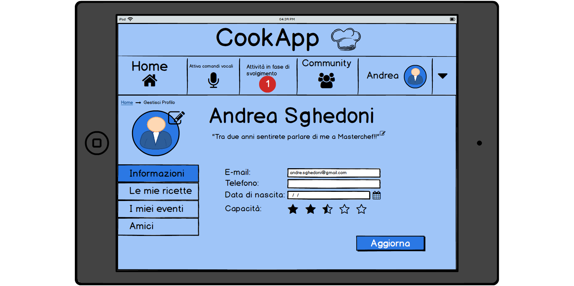

***Screenshot 9 - Il profilo***

L’utente registrato ha accesso alle funzionalità di gestione del proprio profilo. Vi è la possibilità di cambiare la propria immagine, di mettere una propria citazione, di selezionare le proprie capacità culinarie.

Inoltre è possibile accedere alle proprie ricette, eventi preferiti, cercare ed aggiungere nuovi amici registrati a CookApp.

* ***La Community***

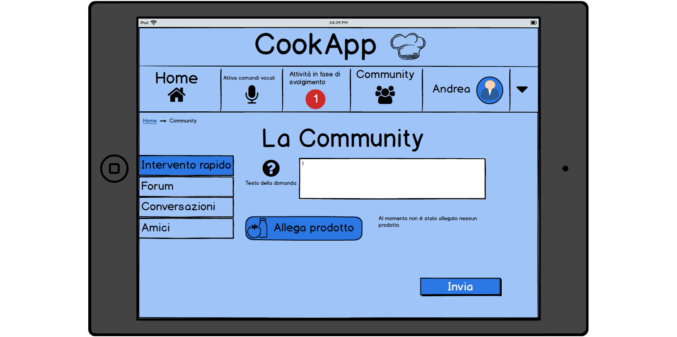

***Screenshot 10 - Intervento rapido alla community***

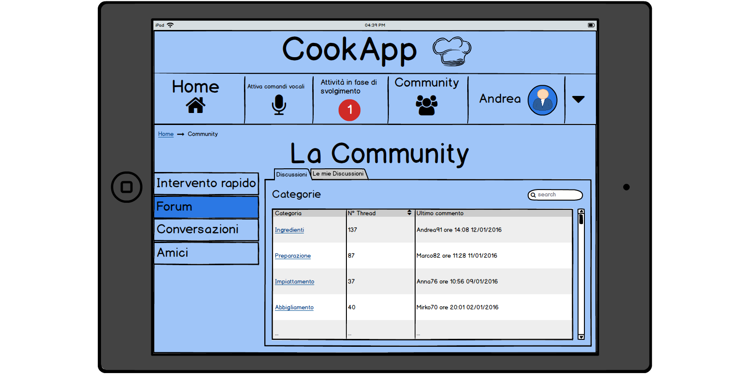

***Screenshot 11 - Forum e discussioni della Community*** 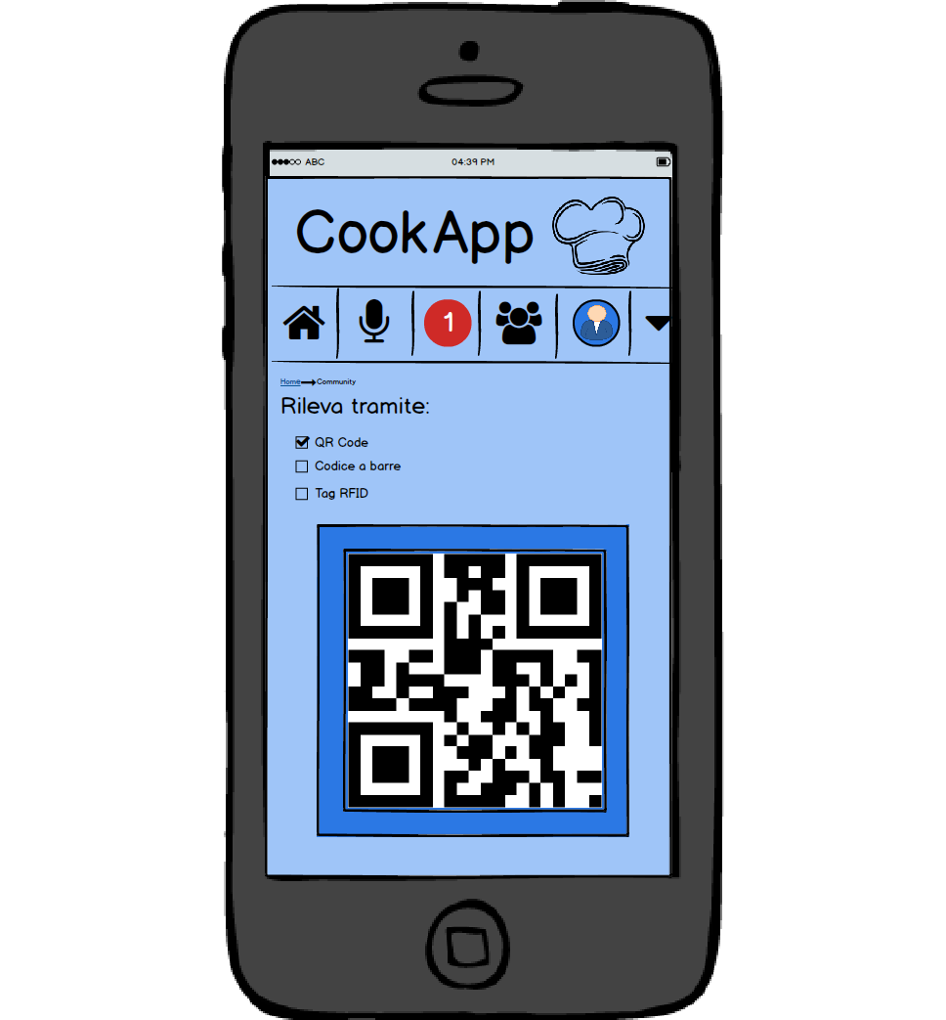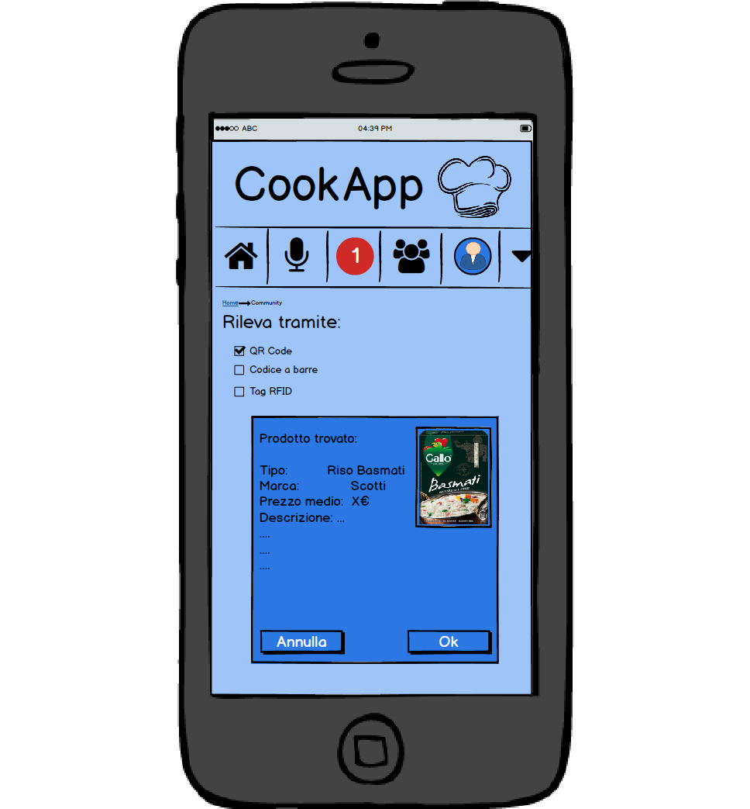

***Screenshot 12 - Tag di un prodotto da smartphone***

La parte di Community permette all’utente non registrato di leggere solamente le discussioni, mentre l’utente registrato ha la possibilita di:

* **Intervento Rapido** (Screenshot 10): Non è altro che una discussione che viene posta nella categoria “Ingredienti”, dove è possibile porre un quesito, che necessita di una rapida risposta, alla Community. Vi è anche la possibilità di allegare prodotti e descrizioni tramite tecnologie quali QR Code, RFid, Barcode. Quest’ultima parte è mostrata negli Screenshot 12, in layout smartphone, per immedesimarsi nell’utente che ha un dubbio direttamente nella corsia del supermercato.
* **Forum**: Leggere e proporre nuove discussioni alla Community, inserendole in modo pertinente nelle giuste categorie.
* **Conversazioni**: sistema di chat con i propri amici/contatti. Presente la possibilità della creazione di gruppi.
* **Amic**i: ricerca ed aggiunta di nuovi contatti alla propria cerchia di amici.
* ***Linee guida e concetti chiave seguiti***

1. Permettere all’utente di accedere alle principali funzionalità dell’App da ovunque ci si trovi → ciò è stato implementato tramite la barra in alto che permette di tornare alla Homepage, di andare alle ricette/eventi in preperazione, alla Community, al profilo ed alle impostazione semplicemente con un unico tocco.
2. Orientare l’utente e dirgli sempre dove si trova → ciò è stato implementato indicando sempre all’utente in quale tab della preparazione/organizzazione si trova e dal percorso di link che si trovano appena sotto alla solita “barra delle azioni”.
3. Dare all’utente il minimo di compito da svolgere in fase di ricerca → con i filtri e qualche semplice tocco è possibile indirizzare la ricerca verso i risultati sperati dall’utente.
4. Strutturare l’applicazione in macro funzionalità, che verranno poi specializzate man mano che l’utente intende compiere una precisa azione.
5. Le pagine/schermate devono essere consistenti, ovvero devono sempre presentare uno scheletro ed una struttura comune per non disorientare l’utente.
6. Possibilità di tornare sempre all’Homepage, la quale viene vista come punto di snodo tra tutte le funzionalità che offre il software.
7. Fornire all’utente una chiara struttura dei contenuti e della loro organizzazione.
8. Fornire all’utente dei feedback, in seguito alle azioni effettuate.
9. Minimizzare il carico della memoria, ovvero l’utente non deve tenersi in mente le azioni che ha eseguito fino a quel momento per effettuarne altre.

***5 VALUTAZIONE DI COOKAPP***

Il prodotto che si va ad analizzare in questa fase è *CookApp.* CookApp è l’interfaccia che avrà l’applicazione una volta sviluppata, finita e posta sul mercato.

* ***5.1 EXPERT USABILITY REVIEW***

L’Expert Usability Review riguarda l’analisi dell’usabilità di un dato software/applicazione da parte di un esperto. Lo scopo è quello di trovare eventuali errori e problemi così da migliorare, eventualemente, alcuni aspetti dell’applicativo.

L’analisi si suddivide fondamentalmente in tre fase: nella prima si raccolgono ed individuano alcune linee guida, successivamente si effettuano analisi dirette e/o inverse (rilevando eventuali falle nell’interfaccia), ed infine vengono identificati i task del sistema con relativi target d’utenza.

* ***5.1.1 LINEE GUIDA***

1. Strutturare l’applicazione in macro funzionalità, che verranno poi specializzate man mano che l’utente intende compiere una precisa azione.
2. Fornire una barra del menù chiara, che permetta di accedere alle principali funzionalità e soprattutto che sia sempre presente in modo che l’utente riesca rapidamente a passare da una attività all’altra.
3. Le pagine/schermate devono essere consistenti, ovvero devono sempre presentare uno scheletro ed una struttura comune per non disorientare l’utente.
4. Possibilità di tornare sempre all’Homepage, la quale viene vista come punto di snodo tra tutte le sezioni che offre il software.
5. Fornire all’utente una chiara struttura dei contenuti e della loro organizzazione.
6. Orientare l’utente costantemente, fornire un meccanismo che dica all’utente dove si trova ed eventualmente anche il percorso che ha effettuato per arrivare nello stato corrente.
7. Fornire all’utente dei feedback, in seguito alle azioni effettuate.
8. Minimizzare il carico della memoria, ovvero l’utente non deve tenersi in mente le azioni che ha eseguito fino a quel momento per effettuarne altre.

* ***5.1.2 ESPLORAZIONE DI CookApp***

Il mockup dell’app e le relative spiegazioni sono mostrate nel capitolo precedente.

* ***5.1.3 ANALISI INDIRETTA***

Ora esploriamo le linee guida del punto 2.1.1 e vediamo se CookApp risulta essere consistente con queste:

* Le macro attività che si possono compiere nell’app sono ben in evidenza nella barra dei menù, la quale è sempre presente in tutte le pagine del sito, quindi le linee guida 1 e 2 ci risultano rispettate.
* Le pagine ci sembrano sempre consistenti l’una con l’altra nella presentazione dei contenuti, quindi questa linea guida ci sembra rispettata.
* Vi è la possibilità di tornare sempre alla Home, quindi la linea guida 4 è rispettata.
* La linea guida 5 ci pare soddisfatta a pieno e risulta essere uno dei punti forte dell’App. L’hinit ci sembra abbastanza chiaro, ovvero quello di fornire in modo rapido ed in modo preciso i contenuti che l’utente si aspetta di trovare filtrando la ricerca.
* La linea 6 ci pare rispettata, viene sempre indicato il tab in cui ci si trova con rilievo e colore differente. Inoltre è presente un percorso link che indica la “storia passata”.
* La linea guida 8 non appare rispettata a pieno, poiché un utente se smette di eseguire un determinato task, riaprendo l’App deve tornare al passo in cui si era fermato (dovendoselo ricercare e tenere a mente).
* ***5.1.4 TASK E TARGET DI UTENZA***

I task che possono essere fatti risultano abbastanza evidenti, ovvero preparare ricette ed accedere ad articoli di cucina.

Il target di utenza è molto ampio, ovvero chiunque riesca a navigare su internet e sia interessato al tema culinario e/o a cucinare una ricetta.

* ***5.2 USER TESTING***

Questa fase consiste nel far utilizzare a potenziali utenti (tester), i sistemi presi sotto esame, e raccoglierei problemi che riscontrano ad effettuare determinati task, informazioni e consigli utili.

* ***5.2.1 PROTOCOLLO DI TESTING***

*Metodologia di test:* Discount usability test

*Task da Testare:*

1. Cercare una ricetta di antipasto per intollerante ai latticini
2. Registrazione allo strumento
3. Aggiungere e rimuovere ricette dai preferiti
4. Andare a fare la spesa con la lista della spesa ricavata direttamente dall’app
5. Interagire con altri utenti dell’applicativo per chiedere pareri

*Numero di Tester:* 5

*Tipologia di Tester:*

1. Ragazzo 25 anni, discrete capacità informatiche, cucina occasionalmente.
2. Padre di famiglia, 56 anni, capacità informatiche medie (Non ha problemi a navigare in rete).
3. Ragazza 32 anni, negata per la cucina, non ha problemi con la tecnologia.
4. Signora 42 anni, capacità informatiche basse (Naviga sul web ma in modo impacciato).
5. Persona anziana, 70 anni, mostra esperienza in cucina ma riesce a navigare su Internet e usare la tecnologia solo se aiutata da qualcuno di più esperto.

*Organizzazione del Test:*

Come primo passo si espone al tester il settore dell’applicativo software che si vuole testare e gli si fa una breve introduzione dello scopo che dovrebbe avere il software.

Si spiegano poi le regole del test, ovvero l’organizzazione del test, lo strumento che dovrà utilizzare (**Balsamiq** per simulazione di CookApp), i task sopra elencati.

Si avvisano che durante il test saranno sottoposti a domande e che alla fine dovranno compilare un questionario riguardante l’usabilità del sistema sotto esame.

Domande sottoposte durante l’esecuzione del test:

1. Stai avendo problemi?
2. Avresti voglia di chiudere la WebApp e di ricercarne un’altra per arrivare all’obiettivo?
3. L’app ti fornisce feedback su come sta andando?
4. Pensi che riuscirai a portare a termine i task?

Questionario a fine test: Negativo Sufficiente Ottimo

|  |  |
| --- | --- |
| 1. *Quantità di difficoltà riscontrate* |  |
| 1. *Le macro funzionalità che fornisce il software sono chiare fin dall’inizio e per tutta la durata del test?* |  |
| 1. *La struttura dell’App appare congeniale per la rapida riuscita dei task?* |  |
| 1. *La ricerca di una particolare funzionalità, ricetta o informazione all’interno del software può portare via molto tempo?* |  |
| 1. *Per diventare un utente esperto quanto tempo ci vorrebbe, considerando che tendenzialmente le cose gratuite vengono abbandonate in fretta se non congeniali all’utente?* |  |

* **5.2.2 ANALISI DEI RISULTATI QUALITATIVI RILEVATI DURANTE IL TEST**

Tutti i tester sono rimasti soddisfatti della ricerca, i filtri sono ben fatti e forniscono la possibilità di reperire le informazioni veramente volute .

La registrazione allo strumento, come in Giallo Zafferano, non ha rappresentato un grosso ostacolo per i tester con minime capacità informatiche.

Il tester rappresentato dalla signora anziana, dopo un piccolo insegnamento, ha svolto tutte le attività grazie ai comandi vocali. Questi sono risultati per lei determinanti ai fini del completamento dei task.

Un tester, involontariamente, ha chiuso il browser su cui girava CookApp, riaprendola successivamente si accorge che il punto in cui era (Passo 4 della preparazione di un antipasto) non è stato memorizzato da nessuna parte. È stato necessario ritrovare la ricetta, e riposizionarsi sul Passo 4 → ERRORE [nel paragrafo errori verrà analizzato]

* **5.2.3 ANALISI DEL QUESTIONARIO DI FINE TEST**

1. Il Tester 1 ha valutato CookApp 23/25. Unica piccola pecca è che per diventare utente esperto (3/5), secondo lui, ci vorrebbe più tempo rispetto ad altre WebApp presenti sul mercato.
2. Il Tester 2 ha valutato l’App con un punteggio di 20/25, rimanendo abbastanza soddisfatto sotto molti punti di vista, come in Giallo Zafferano, non trovando particolari differenze.
3. Il Tester 3 ha valutato Giallo Zafferano con 22/25. I filtri e la parte Social sono stati il vero punto forte per lei, che essendo negata in cucina ha bisogno di supporto e ricerche chiare.
4. Il Tester 4 ha valutato l’App 24/25, avendo trovato Giallo Zafferano un ottimo strumento, l’ipotetica realizzazione di uno strumento del genere le offrirebbe ancora più servizi, secondo lei completo sotto tutti i punti di vista.
5. Il Tester 5, sopo una piccola fase di insegnamento, è riuscita a portare a compimento tutti i task proposti. Molti di questi sono stati effettuati tramite l’utilizzo dei comandi vocali che risultano per le sue capacità informatiche, determinanti. Ha votato CookApp con un punteggio di 17/25.

* **5.2.4 ERRORI E CURVE DI CONVERGENZA**

Gli errori possono essere di tre tipologie differenti:

* Catastrofici (l’utente non porta a termine il task correttamente)
* Gravi (compromettono il task e in alcuni casi anche la corretta riuscita)
* Cosmetici (rallentamenti, seccature)

Gravità da 1 (bassa) a 5 (alta)

Frequenza da 1 (bassa) a 5 (alta)

|  |  |  |
| --- | --- | --- |
| **Errore** | **Gravità** | **Frequenza** |
| Attività in fase di svolgimento non vengono memorizzate, in seguito ad un’ipotetica chiusura accidentale della WebApp | 4 | 4 |
| La lista della spesa si basa solo sugli ingredienti della ricetta, non può essere modificata | 3 | 3 |
| Filtro per ingredienti non graditi, non solo per intolleranze | 2 | 2 |
| Nella preparazione delle ricette ho la lista dei passi da fare, ma non so quanto manca al completamento della ricetta/evento | 4 | 3 |
| I comandi vocali sono attivabili solo dalle impostazioni, molto scomodo | 4 | 5 |
| Possibilità di avere ricette in base al grado di esperienza che si ha in tema culinario | 2 | 1 |

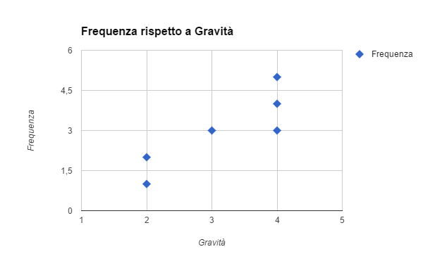

***6 CONCLUSIONI E SVILUPPI FUTURI***

È stata sviluppata l’interfaccia grafica di *CookApp*, una WebApp culinaria che sia in grado di permettere all’utente di essere seguito nella preparazione di una ricetta, di un menù e un evento in particolare.

Dalla fase di valutazione e testing, ne è risultato che gli utenti che hanno provato CookApp sono rimasti soddisfatti del prodotto che si ritroverebbero in mano.

La presenza di servizi che difficilmente altri applicativi del genere offrono e la chiarezza/intuitività dell’interfaccia sono risultati essere i punti cardine.

Dal confronto diretto coi Tester è stato possibile risolvere errori e dettagli che in fase di implementazioni erano sfuggiti o mal interpretati.

Nell’ipotesi in cui *CookApp* riscuota successo sul mercato si potrebbe pensare di sviluppare app native per i principali SO come Android, IOS, WindowsPhone.

Inoltre di potrebbe pensare ad una versione del software straniera, quindi aprire il mercato verso orizzonti esteri.

Un’altra idea sarebbe quella di permettere agli utenti iscritti di immettere loro un evento o una ricetta, in modo tale da avere una condivisione completa delle esperienze personali con il resto della Community.

Infine un’altra funzionalità interessante, ma ardua da compiere, potrebbe essere quella di capire i gusti dell’utente (basandosi sulle ricerche, sulle ricette/eventi preferiti e visitati, sui filtri, sulle impostazioni) e fornirgli sempre una proposta che lo attiri ad utilizzare sempre di più lo strumento.